О внесении изменений в постановление акимата Атырауской области от 14 августа 2015 года №249 "Об утверждении регламента государственной услуги "Выдача разрешений на эмиссии в окружающую среду для объектов ІІ, ІІІ и ІV категорий"
Утративший силу
Постановление Атырауского областного акимата от 26 апреля 2016 года № 82. Зарегистрировано Департаментом юстиции Атырауской области 27 мая 2016 года № 3528. Утратило силу постановлением акимата Атырауской области от 25 декабря 2019 года № 304 (вводится в действие по истечении десяти календарных дней после дня его первого официального опубликования)
Сноска. Утратило силу постановлением акимата Атырауской области от 25.12.2019 № 304 (вводится в действие по истечении десяти календарных дней после дня его первого официального опубликования).
В соответствии с пунктом 3 статьи 16 Закона Республики Казахстан от 15 апреля 2013 года "О государственных услугах" и статьей 26 Закона Республики Казахстан от 6 апреля 2016 года "О правовых актах" акимат Атырауской области ПОСТАНОВЛЯЕТ:
1. Внести в постановление акимата Атырауской области от 14 августа 2015 года № 249 "Об утверждении регламента государственной услуги "Выдача разрешений на эмиссии в окружающую среду для объектов II, III и IV категорий" (зарегистрировано в реестре государственной регистрации нормативных правовых актов № 3294, опубликовано 1 октября 2015 года в газете "Прикаспийская коммуна") следующие изменения:
в пункте 1 в тексте на государственном языке слова "санат", "эмиссияларға" заменить словами "санаттардағы", "эмиссияға";
в приложении:
в Регламенте государственной услуги "Выдача разрешений на эмиссии в окружающую среду для объектов II, III и IV категорий", утвержденном указанным постановлением:
абзац четвертый пункта 1 изложить в следующей редакции:
"2) Некоммерческое акционерное общество "Государственная корпорация "Правительство для граждан" (далее - Государственная корпорация)";
в пункте 3 после слов "(далее - Стандарт)" дополнить словами "(зарегистрированный в реестре государственной регистрации нормативных правовых актов № 11229)";
по всему тексту слова "ЦОН", "ЦОНа" заменить словами "Государственная корпорация", "Государственной корпорации", "Государственную корпорацию", слова "центром обслуживания населения" заменить словами "Государственной корпорацией", слова "экологического регулирования" заменить словами "государственной экологической экспертизы" в подпунктах 2), 3), 4), 5) пункта 5 и в абзаце три пункта 6;

приложения 1, 2, 3 изложить в новой редакции согласно приложениям 1, 2, 3 к настоящему постановлению.
2. Контроль за исполнением настоящего постановления возложить на Накпаева С. Ж. – заместителя акима Атырауской области.
3. Настоящее постановление вступает в силу со дня государственной регистрации в органах юстиции и вводится в действие по истечении десяти календарных дней после дня его первого официального опубликования.
Аким области | Н. Ногаев
Приложение 1 к постановлению акимата Атырауской области от "26"апреля 2016 года № 82
Приложение 1 к регламенту государственной услуги "Выдача разрешений на эмиссии в окружающую среду для объектов II, III и IV категорий"
Описание последовательности процедур (действий) между структурными подразделениями (работниками) с указанием длительности каждой процедуры (действий)
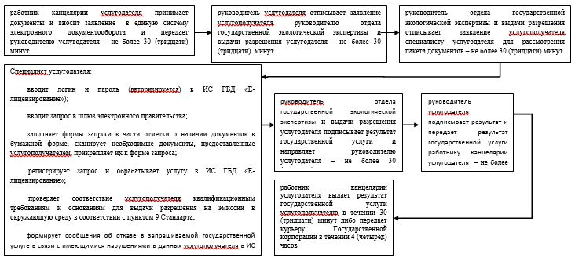

Приложение 2 к постановлению акимата Атырауской области от "26" апреля 2016 года № 82
Приложение 2 к регламенту государственной услуги "Выдача разрешений на эмиссии в окружающую среду для объектов II, III и IV категорий"
Справочник бизнес-процессов оказания государственной услуги "Выдача разрешений на эмиссии в окружающую среду для объектов II, III и IV категорий"

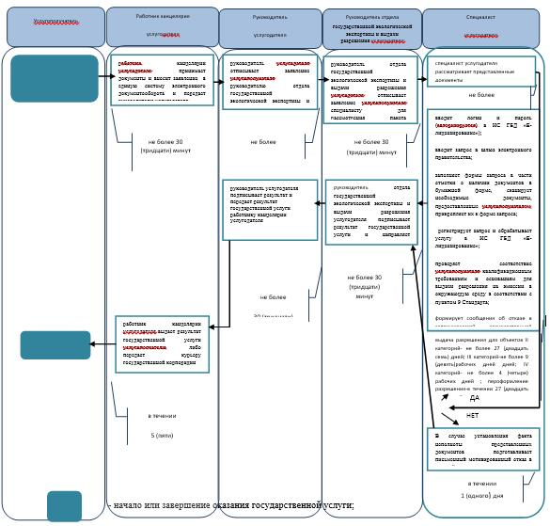

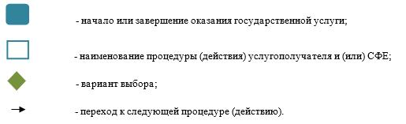

Приложение 3 к постонавлению акимата Атырауской области от "26" апреля 2016 года № 82
Приложение 3 к регламенту государственной услуги "Выдача разрешений на эмиссии
в окружающую среду для объектов II, III и IV категорий"
Диаграмма № 1 функционального взаимодействия при оказании государственной услуги через Государственную корпорацию

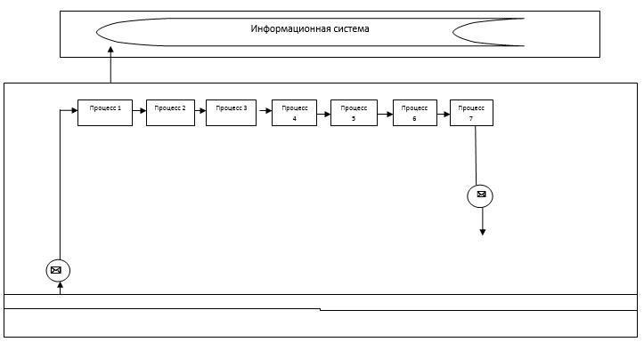

Диаграмма № 2 функционального взаимодействия при оказании государственной услуги через портал

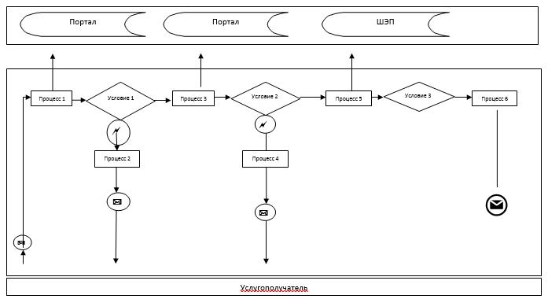

Таблица. Условные обозначения

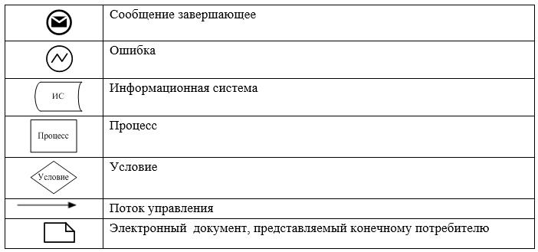

© 2012. РГП на ПХВ «Институт законодательства и правовой информации Республики Казахстан» Министерства юстиции Республики Казахстан

